KLASA 0
15.04.2020r. - środa
Edukacja przedszkolna
Krąg tematyczny: Wynalazki
Temat: Podróże dawniej i dziś.
W tym dniu dzieci:
- Doskonalą umiejętność analizy i syntezy sylabowej i głoskowej słowa pralka; przeliczają sylaby i głoski w słowie;
- Rozwijają koordynację wzrokowo-słuchową;
- Poszerzają słownik czynny o pojęcia związane ze sposobami podróżowania;
- Wykonują Karty Pracy nr 16a i 16b – identyfikują i zaznaczają literę P, p w wyrazach, rozwijają umiejętność czytania wyrazów z poznanych liter, ćwiczą umiejętność identyfikowania pozycji liter w liniaturze, kreślą litery P, p po śladzie i samodzielnie.

- „Co to jest?” – zabawa dydaktyczna.
Pokazujemy dziecku ilustracje dawnych i współczesnych pojazdów zamieszczonych poniżej i prosimy dziecko o ich nazywanie. Chętne dzieci mogą spróbować przeczytać podpisy do obrazków.

- parowóz

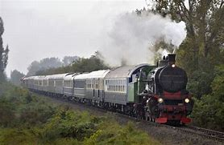

- samochód
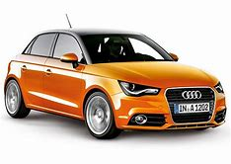

- statek

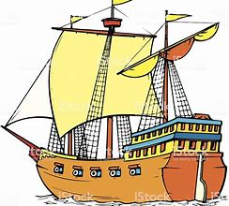

- przyczepa

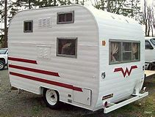

- samolot

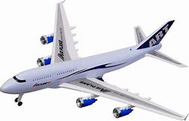

- powóz

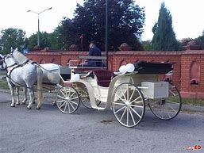

Następnie prosimy dziecko o wykonanie poszczególnych zadań lub odpowiedź na pytanie:
- Proszę, teraz policz wszystkie obrazki.
- Co jest na pierwszej ilustracji?
- Co na trzeciej?
- Co widzisz na czwartym obrazku?
- Wyklaszcz proszę, sylaby, z których składają się nazwy pojazdów widocznych na tych obrazkach. (np. pa-ro-wóz (3 sylaby), sa-mo-chód (3 sylaby), sta-tek (2 sylaby), przy-cze-pa (3 sylaby), sa-mo-lot (3 sylaby), po-wóz (2 sylaby)).
- Które obrazki przedstawiają współczesne pojazdy?
- Które obrazki przedstawiają pojazdy dawne?
- Wskaż te pojazdy, których nazwy rozpoczynają się głoską p.

- „P jak pralka” – prezentacja litery „p” w wyrazie:
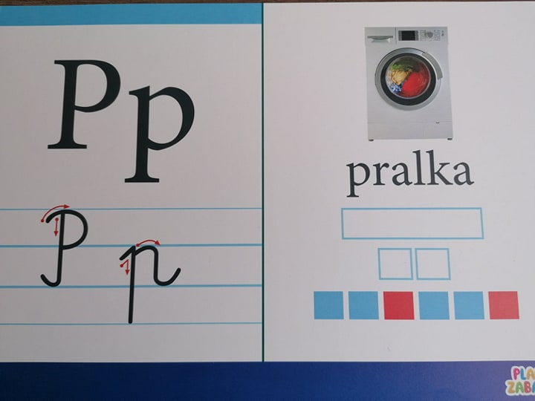

- Prosimy dziecko o wyklaskanie słowa „pralka” zgodnie z modelem sylabowym
(pral-ka).
- Następnie pytamy dziecko o podanie liczby sylab w tym wyrazie (2 sylaby).
- Z ilu głosek składa się wyraz pralka?
- Ile w tym wyrazie mamy samogłosek (czerwone kwadraciki), a ile spółgłosek (niebieskie)?
- Możemy poprosić o wyszukiwanie innych przedmiotów na głoskę „p”.

- Prezentacja znaku graficznego liter: „P” i „p”:

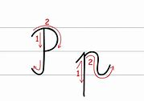
- Przyjrzyj się uważnie literze. - Do czego jest podobna litera p?
- Czy podobna jest do innej litery, którą już znasz?
- Następnie prosimy, by dziecko spróbowało kreślić demonstrowaną literę:
- palcem w powietrzu,
- palcem na stole,
- palcem na drugiej ręce,
- palcem na kolanie,
- palcem na podłodze itp.

- Wykonanie Kart Pracy 16a i 16b.
- Wykonanie Karty 17 (z książki: „Plac Zabaw. KROPKI, KRESKI I LITERY” – dziecko kreśli po śladzie literkę P, p; rysuje i koloruje parasol oraz lepi z plasteliny papugę.

- „Praczki”– zabawa muzyczno-ruchowa.
Przygotowując dziecko do zabawy, może postawić pieczątkę, narysować znaczek lub nakleić nalepkę na lewej ręce dziecka, by łatwiej mu było wskazywać kierunki.
Marta Bogdanowicz
Praczki

Tu lewą mam rączkę, tu prawą rączkę mam. (dzieci pokazują odpowiednie ręce)
Jak praczki pracują, pokażę ja wam:
Tak piorą, tak piorą, przez cały długi dzień (gest prania)
Tak piorą, tak piorą, przez cały długi dzień.

Tu lewą mam rączkę, tu prawą rączkę mam. (dzieci pokazują odpowiednie ręce)
Jak praczki pracują, pokażę ja wam:
Wieszają, wieszają, przez cały długi dzień (gest wieszania na sznurze)
wieszają, wieszają, przez cały długi dzień.

Tu lewą mam rączkę, tu prawą rączkę mam. (dzieci pokazują odpowiednie ręce)
Jak praczki pracują, pokażę ja wam:
Prasują, prasują, przez cały długi dzień (gest prasowania żelazkiem)
Prasują, prasują, przez cały długi dzień.

Tu lewą mam rączkę, tu prawą rączkę mam. (dzieci pokazują odpowiednie ręce)
Jak praczki pracują, pokażę ja wam:
Składają, składają, przez cały długi dzień (gest składają)
Składają, składają, przez cały długi dzień.

Tu lewą mam rączkę, tu prawą rączkę mam. (dzieci pokazują odpowiednie ręce)
Jak praczki pracują, pokażę ja wam:
Tańcują, tańcują, przez cały wolny dzień (taniec w parach)
Tańcują, tańcują, przez cały długi dzień.

https://www.bing.com/videos/search?q=praczki+zabawa+muzyczno+ruchowa&qs=PF&cvid=944ef830c22a4e7ba1216cbba0b86b15&refig=c9440585fd7e4a6de5962b3102f969e5&cc=PL&setlang=pl-PL&plvar=0&ru=%2fsearch%3fq%3dpraczki%2bzabawa%2bmuzyczno%2bruchowa%26form%3dEDGTCT%26qs%3dPF%26cvid%3d944ef830c22a4e7ba1216cbba0b86b15%26refig%3dc9440585fd7e4a6de5962b3102f969e5%26cc%3dPL%26setlang%3dpl-PL%26plvar%3d0&view=detail&mmscn=vwrc&mid=FB1D950DF1D3E6C35DCBFB1D950DF1D3E6C35DCB&FORM=WRVORC „Praczki” - zabawa muzyczno-ruchowa

- Praca plastyczna – ozdobienie litery p dowolnym sposobem (kredkami, mazakami, papierem kolorowym, plasteliną, farbami itp.)

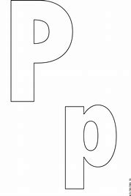

Język angielski:

- Części ciała po angielsku:
https://www.bing.com/videos/search?q=cz%c4%99%c5%9bci+cia%c5%82a+po+angielsku+dla+dzieci+zabawy&&view=detail&mid=6C645A76E42828F42ED46C645A76E42828F42ED4&&FORM=VRDGAR&ru=%2Fvideos%2Fsearch%3Fq%3Dcz%25c4%2599%25c5%259bci%2Bcia%25c5%2582a%2Bpo%2Bangielsku%2Bdla%2Bdzieci%2Bzabawy%26qpvt%3Dcz%25c4%2599%25c5%259bci%2Bcia%25c5%2582a%2Bpo%2Bangielsku%2Bdla%2Bdzieci%2Bzabawy%26FORM%3DVDRE

- Piosenka „Głowa, ramiona …”
https://youtu.be/lMQcwNZVUO8 - wersja wolniejsza
https://youtu.be/ZanHgPprl-0 - wersja szybsza

